UNIVERSIDAD DE EL SALVADOR

FACULTAD MULTIDISCIPLINARIA PARACENTRAL

DEPARTAMENTO DE INFORMÁTICA



ANTEPROYECTO

ETAPA II

SISTEMA INFORMÁTICO PARA LA ADMINISTRACIÓN DE ÁREAS OPERATIVAS DEL GRUPO PROMESA DIVINO NIÑO, EN EL MUNICIPIO DE SAN VICENTE, DEPARTAMENTO DE SAN VICENTE.

PRESENTADO POR:

AYALA MORALES, INGRID MARÍA AM12113

HENRÍQUEZ MERINO, ALEJANDRO ANTONIO HM11015

RUIZ MORAZÁN, CARLOS RENÉ RM12099

DOCENTES DIRECTORES:

ING. YANCY ELIZABETH MARTÍNEZ DE MOLINA

ING. FRANKLIN FRANCISCO BARAHONA ROSALES

SAN VICENTE, NOVIEMBRE DE 2018

Índice

Introducción 4

Objetivos 6

General 6

Específicos 6

Justificación 7

Alcances 11

Limitaciones 20

CAPÍTULO I: Anteproyecto 21

1.1 Antecedentes de la institución 21

1.2 Metodología para el desarrollo del proyecto 24

1.3 Presupuesto 27

1.4 Descripción y planteamiento del problema 28

CAPÍTULO II: Requerimientos 36

2.1 Requerimientos informáticos 36

2.2 Requerimientos de desarrollo del sistema 39

2.3 Requerimientos operativos 40

CAPÍTULO III: Diseño 42

3.1 Estándares de diseño 42

3.2 Diseño de entradas 49

3.3 Diseño de salidas 52

3.4 Diseño de la base de datos. 54

CAPÍTULO IV: Programación 55

4.1 Estándares de programación 55

4.2 Codificación 56

4.3 Pruebas del sistema 60

Introducción

Ahora en día los sistemas informáticos se están expandiendo de manera progresiva, esto ayuda a las instituciones a manejar de forma más ordenada los procesos que realizan en sus actividades diarias, mientras mayor es el prestigio de las instituciones, lo es también la complejidad de los procesos que en ellas se realizan; el utilizar programas genéricos para la administración muchas veces provoca que los procesos se vuelvan redundantes, lentos, poco precisos y más costosos, obligando al uso de más programas para solventar las necesidades que la institución demanda. Estos problemas se han solventado gracias a los llamados software a la medida, que como su nombre lo indica se adaptan de mejor manera a las necesidades particulares de cada empresa pues son desarrollados con exclusividad para las mismas.

En la actualidad el Grupo Promesa Divino Niño, siendo una institución dedicada a servicios médicos hospitalarios y a la compraventa de medicamentos; con el pasar de los años ha aumentado la complejidad de los procesos que se realizan, pero estos cambios no han sido acompañados por herramientas de manejo de información adecuadas, los cuales son programas de uso general que no solventan totalmente las necesidades de la institución.

El presente documento describe el proyecto para desarrollar e implementar un sistema informático hecho a la medida para la administración del Grupo Promesa Divino Niño; se divide en tres partes, la primera llamada generalidades, presenta un resumen de los objetivos que persigue el proyecto, así como la justificación, alcances y limitaciones que abarcará el sistema a realizar.

Desde la segunda parte en adelante el documento toma una numeración por capítulos:

El Capítulo I: Investigación Preliminar, es un estudio sobre la teoría y los conceptos que se verán involucrados en el desarrollo del sistema, también abarca un análisis de viabilidad donde se determina si el proyecto generará los beneficios suficientes que justifiquen el costo de su desarrollo e implementación, así mismo se estudia si el equipo informático de comunicaciones es el adecuado para llevar a cabo la puesta en marcha del proyecto, además de ello se estudia sí el recurso humano de la institución, posee los conocimientos necesarios para operar el sistema; este capítulo también abarca datos generales del Grupo Promesa Divino Niño, como su plan filosófico y su estructura organizativa.

El Capítulo II: Situación Actual, hace un resumen de los procesos actuales que desarrolla el Grupo Promesa Divino Niño y se hace un planteamiento de la problemática actual a la que se enfrenta la institución en sus labores operativas.

Con el contenido descrito en el presente documento será posible el tomar la decisión de implementar el sistema propuesto para el control administrativo en el Grupo Promesa Divino Niño, ya que la incertidumbre provocada por detalles del proyecto será solventada con la temática a tratar.

Objetivos

General

* Desarrollar un sistema informático para la administración de áreas operativas del Grupo Promesa Divino Niño, en el municipio de San Vicente, departamento de San Vicente, para un fácil acceso a la información.

Específicos

* Centralizar la información para una fácil generación de informes correspondientes a las actividades que se realizan en el Grupo Promesa Divino Niño.
* Garantizar el acceso a la información desde cualquier terminal con acceso a internet evitando el aislamiento de los datos.
* Reducir el tiempo de las actividades y el traslado de información para un desempeño eficiente en la ejecución de tareas y una mejor atención a los clientes del Grupo Promesa.

Justificación

El Grupo Promesa Divino Niño, es una institución que ofrece servicios médicos hospitalarios en el municipio de San Vicente, disponen de tres estructuras que geográficamente se encuentran separadas una de otra, lo que provoca que internamente se realicen procesos muy engorrosos y redundantes que a posterior pueden afectar de forma notable el servicio de atención al cliente.

Parte de los problemas, surgen en los procesos administrativos que se realizan, y esto es debido al uso de herramientas informáticas no adecuadas para el control de la información que maneja un hospital tales como el software Mónica 8.5, Consulta Práctica, Microsoft Excel y Word; el uso de estas aplicaciones informáticas de uso general, provoca que sea necesario combinar muchas herramientas de las cuales no se llegan a explotar el potencial de las mismas, ya que, muchos de los módulos que éstas contemplan, no se adaptan a las necesidades de la empresa.

Las herramientas informáticas de uso general vienen siendo utilizadas desde la fundación del Grupo Promesa Divino Niño en el año 2000 y a pesar de tener las versiones actualizadas de los mismos, los lenguajes de programación con los que estos fueron desarrollados en la actualidad han quedado obsoletos, por lo cual ante la gran cantidad de registros que se han generado a día de hoy con estas aplicaciones informática es necesario migrarlos a herramientas modernas que ofrecen mejor seguridad y acceso a la información.

Debido que las herramientas informáticas utilizadas no tienen compatibilidad entre ellos, la información se encuentra dispersa y aislada en cada computadora, por lo cual hace muy difícil el correcto control de la misma, se propone elaborar un sistema informático a la medida, que sustituya las aplicaciones informáticas que son utilizadas en la actualidad; el sistema propuesto abarcará todo el proceso operativo que realiza el Grupo Promesa Divino Niño además de unir la información para que se encuentre en cada computadora y que esta pueda ser obtenida en el tiempo idóneo y con la cantidad mínima de recursos y esfuerzo.

Beneficiarios directos

Las áreas beneficiadas directamente con la implementación del sistema informático se mencionan en la Tabla 1.

Tabla 1  
*Beneficiarios directos del sistema*

|  |  |  |  |
| --- | --- | --- | --- |
| Área | Hombres | Mujeres | Total |
| Recepción de hospital y clínica | 1 | 3 | 4 |
| Recepción de laboratorio | 0 | 1 | 1 |
| Laboratorio clínico | 1 | 4 | 5 |
| Rayos X | 3 | 0 | 3 |
| Ultrasonografía | 0 | 2 | 2 |
| Enfermería | 1 | 7 | 8 |
| Médico general | 3 | 5 | 8 |
| Farmacia | 1 | 0 | 1 |
| Supervisión de calidad total | 1 | 0 | 1 |
| Total | 11 | 23 | 33 |

Nota: Datos proporcionados por el encargado de supervisión de calidad total.

Las áreas que se verán beneficiadas con la implementación del sistema informático son:

* Recepción.
* Laboratorios.
* Enfermería.
* Medicina general.
* Farmacia.
* Supervisión de la calidad total.

Los beneficios que tendrán cada área se muestran en el Tabla 2.

Tabla 2  
*Beneficios del sistema en cada área*

|  |  |
| --- | --- |
| Área | Beneficios |
| Recepción. | * Agilizará la apertura, búsqueda y edición de expedientes de los pacientes. * Mayor control de ingresos y egresos de medicamentos y utensilios hospitalarios del botiquín. * Erradicará el ingreso de datos duplicados de los clientes si este ya ha sido registrado en el sistema con anterioridad. * Llevará el control de la agenda de citas hechas por los pacientes para las diversas áreas. |
| Laboratorios. | * Eliminará el proceso de escribir a mano los exámenes. * Administrará el inventario de insumos. |
| Enfermería. | * Facilitará la petición de utensilios para cirugía. * Mejorará el control de pacientes hospitalizados, viendo la evolución presentada por el paciente en tratamiento. |
| Medicina general. | * Evitará la asignación de citas en la misma fecha y hora a distintos pacientes para cada uno de los médicos de la institución. * Los expedientes de los pacientes serán independientes al médico con el que el paciente pase consulta y tendrá la información almacenada de forma homogénea. * Dispondrá de los medicamentos que se encuentran en farmacia a la hora de elaborar la receta médica, así como la posibilidad de recetar medicamentos que no se encuentren disponibles en la farmacia. |
| Farmacia. | * Implementará el control de abastecimiento del botiquín de manera remota. * Se le notificará sobre el control de medicamentos cercanos a caducar. * Mejorará la notificación de cantidad de medicamentos disponibles. |
| Supervisión de calidad total. | * Centralizará la información de las diversas áreas. * Reducción del transporte que esta sección realiza para poder obtener los datos. |

Nota: Elaboración propia.

Beneficiarios indirectos

Los clientes serán los beneficiarios indirectos con la implementación del sistema propuesto, siendo la mayoría de los clientes residentes del departamento de San Vicente, se puede decir que la cantidad de beneficiarios indirectos son 161,645 personas, que es la cantidad de habitantes en el departamento de San Vicente según el Censo de Población y Vivienda de la Dirección General de Estadísticas y Censos en el año 2007.

El sistema beneficiará a los clientes del Grupo Promesa Divino Niño con un mejor servicio ya que se agilizarán los procesos que se relacionan con la atención al cliente.

Alcances

El proyecto que se propone realizar en el Grupo Promesa Divino Niño se divide en las siguientes etapas:

* Migración de la base de datos de forma manual por parte del equipo desarrollador.
* Desarrollo e implementación del Sistema Informático.

Migración de la base de datos

Para conservar los datos que posee la institución, se propone migrar las bases de datos que se encuentran en cada computadora, a una sola base de datos SQL. La etapa de migración de base de datos consistiría en:

* Generar respaldos de base de datos actual, creada con FoxPro.
* Diseño e implementación de base de datos nueva.
* Depuración y selección de datos útiles encontrados en la base de datos.
* Registro manual de los datos en la nueva base de datos.

Desarrollo e implementación de sistema informático

El sistema informático que se sugiere implementar diferencia nueve roles de usuario, los cuales utilizarán el personal del Grupo Promesa Divino Niño al momento de hacer uso de la herramienta informática, estos roles son:

* Directivo.
* Administración.
* Recepción.
* Laboratorista clínico.
* Laboratorista rayos X.
* Laboratorista ultrasonografía.
* Enfermería.
* Médico general.
* Farmacia.

En adelante el uso de la palabra control en los alcances del sistema hace referencia al proceso de crear, modificar, dar de baja, dar de alta y visualizar los registros según el módulo específico, siendo la división de estos últimos de la siguiente manera:

1. Generalidades.
2. Mantenimiento.
3. Recepción.
4. Laboratorios.
5. Enfermería.
6. Medicina general.
7. Farmacia.
8. Reportes.
9. Generalidades

Este módulo agrupa las funciones que dispondrán en común todos los roles de usuario, estas son:

* 1. Ingreso de usuario al sistema.
  2. Recuperación de contraseña.
  3. Bitácora de usuario.
  4. Ayuda.
  5. Acerca de.

1. Mantenimiento

En mantenimiento se encuentran aquellas configuraciones que son necesarias definir de manera general por el administrador al momento en que se implemente el sistema informático. Estas configuraciones son:

* 1. Control de usuarios.
  2. Control de sucursales.
  3. Base de datos.
     1. Crear copia de seguridad.
     2. Restaurar copia de seguridad de una existente.
     3. Bitácora del sistema.

1. Recepción

Agrupando funciones propias del área de recepción, este módulo será de uso exclusivo del rol que lleva su nombre desarrollando tareas como:

* 1. Control de pacientes.
  2. Control de solicitudes de exámenes a laboratorio clínico.
  3. Control de egresos de botiquín hospitalario.
  4. Agenda.
     1. Control de citas médicas.
     2. Control de citas por ultrasonografía.
     3. Control de citas por reserva de quirófano.
  5. Control de cirugías.
  6. Registro de acta de consentimiento.
  7. Control de ingresos por hospitalización.
  8. Control de ingresos por sala de observación.
  9. Cobros.
     1. Generar factura
        1. Consulta médica.
        2. Laboratorio.
           1. Laboratorio clínico.
           2. Rayos X.
           3. Ultrasonografía.
        3. Hospitalización.
        4. Sala de observación.

1. Laboratorios

Este módulo es la unión de las funciones que desarrollan los encargados de las áreas de laboratorio clínico, rayos X y ultrasonografía, estas funciones son:

* 1. Laboratorio clínico.
     1. Control de exámenes clínicos.
     2. Configuraciones.
        1. Rangos de valores clínicos.
     3. Inventario de insumos.
        1. Ingresos de insumos.
        2. Salidas de insumos.
        3. Consulta de inventario.
     4. Control de mobiliario, herramientas y equipo.
  2. Rayos X.
     1. Control de exámenes de rayos X.
  3. Ultrasonografía.
     1. Control de exámenes de ultrasonografía.

1. Enfermería

Actividades propias y exclusivas del área de enfermería son agrupadas en este módulo, estas son:

* 1. Registro de signos vitales.
  2. Insumos hospitalarios.
     1. Requisición de insumos.
     2. Uso de insumos hospitalarios.
     3. Devolución de insumos al botiquín hospitalario.

1. Medicina General

Actividades propias de los médicos generales son implementadas en este módulo, siendo estas funciones:

* 1. Consulta médica.
     1. Control de síntomas.
     2. Control de diagnóstico.
     3. Control de recetas.
  2. Consulta de expediente médico.

1. Farmacia

Dentro de las funciones que abarcará el módulo de farmacia están:

* 1. Control de productos.
  2. Control de ubicaciones de almacenamiento.
  3. Control de proveedores.
  4. Control de clientes.
  5. Compras.
     1. Registro de pedido.
     2. Registro de compra.
     3. Devolución de compra.
     4. Cambio de medicamento próximos a vencer.
     5. Consulta de compras.
  6. Ventas.
     1. Registro de venta.
     2. Generación de factura.
     3. Cierre de caja.
     4. Consulta de ventas.
  7. Transferencia al botiquín hospitalario.
  8. Alertas.
     1. Configuración de alertas.
     2. Por caducidad.
     3. Por desabastecimiento.

1. Reportes

Los reportes que generará el sistema se dividen de la siguiente manera:

* 1. En general.
     1. Por sucursales.
     2. Por orden alfabético.
     3. Por fecha de ingreso al sistema.
  2. De personas.
     1. Por género.
     2. Por nombres.
     3. Por apellidos.
  3. De productos.
     1. Por nombre.
     2. Por tipo de producto.
  4. Mantenimiento.
     1. Usuarios.
        1. En general.
        2. De personas.
        3. Por rol de usuario.
     2. Bitácora.
        1. Por fechas.
        2. Por usuarios.
  5. Recepción.
     1. Pacientes.
        1. En general.
        2. De personas.
        3. Por médico.
        4. Expediente.
     2. Agenda.
        1. Por tipo de cita.
        2. Por fecha.
        3. Por médico.
     3. Documentos.
        1. Acta de consentimiento de cirugía.
     4. Hospitalización.
        1. Por fecha.
     5. Sala de observación.
        1. Por fecha.
     6. Cobros.
        1. Por fecha.
        2. Por servicio.
  6. Laboratorios.
     1. Laboratorio clínico.
        1. Por fecha.
        2. Por paciente.
     2. Rayos X.
        1. Por fecha.
        2. Por paciente.
     3. Ultrasonografía.
        1. Por fechas
        2. Por paciente.
     4. Mobiliario, equipo y herramientas.
        1. Por depreciación.
  7. Medicina general.
     1. Receta de examen.
  8. Por fecha.
  9. Farmacia.
     1. Productos.
        1. En general.
        2. De productos.
     2. Compras.
        1. Por fecha.
        2. De productos.
     3. Ventas.
        1. Por fecha.
        2. De productos.

Limitaciones

El sistema informático por desarrollar muestra las siguientes limitaciones:

* El sistema aplica estándares propios del Grupo Promesa.
* La institución no cuenta con un servidor.

# **Anteproyecto**

El correcto desarrollo de un sistema informático hace necesaria la elaboración de un plan de trabajo, como un análisis previo a la aplicación del plan de trabajo, se presentan:

* Antecedentes de la institución.
* Metodología de desarrollo del proyecto.
* Presupuesto.
* Planteamiento del problema.

## **Antecedentes de la institución**

En el año 2002 nace en la ciudad de San Vicente un proyecto que va encaminado a brindar una nueva opción en servicios médicos hospitalarios privados ofreciendo calidad, calidez, eficacia y eficiencia a la población.

La misión siempre ha sido la de “ofrecer servicios médicos para la pronta recuperación de la salud de sus pacientes con el respaldo de exámenes de Laboratorio Clínico y de Gabinete confiables con medicamentos de buena calidad”.

La cómoda y cálida infraestructura de sus instalaciones, el equipo médico quirúrgico, la calidad de los recursos materiales y humanos en el diagnóstico y tratamiento de las distintas enfermedades, brindan un servicio óptimo para la pronta recuperación los 365 días del año.

### Generalidades de la institución

***Misión***

Brindar calidad en nuestros servicios con el respaldo de excelentes profesionales y tecnología de punta.

***Visión***

Ser una institución pionera en servicios de salud con calidad y calidez.

### Estructura organizativa

En la Figura 6, se presenta la estructura organizacional del Grupo Promesa, el cual está diseñada en forma jerárquica, en el nivel superior lo integra lo que es el director general, e inmediatamente después la dirección administrativa, el siguiente nivel jerárquico, es integrado por las áreas en las que se divide el Grupo Promesa, como lo son la clínica, farmacia y hospital, que a la vez es dividido en distintas secciones, que corresponden a las áreas de acción hospitalaria como lo son: enfermería, botiquín, administración, supervisión de calidad total, radiología y laboratorio clínico, que a su vez se divide en otra áreas operativas especificas necesarias por el quehacer del laboratorio. El sistema propuesto abarcará las áreas operativas del hospital, clínica junto a la de farmacia; exceptuando las áreas de: administración, así mismo el sistema no contempla ser implementado en las áreas directivas ni administrativas de la institución.

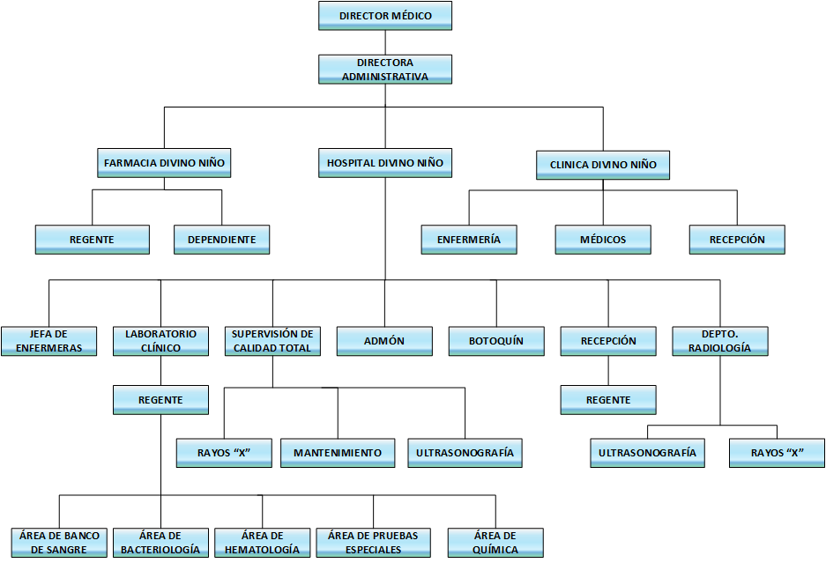

Figura 6. Estructura organizativa del Grupo Promesa Divino Niño. Brindada por el encargado de supervisión de calidad total.

## **Metodología para el desarrollo del proyecto**

Al desarrollar una aplicación informática es necesario que se implemente una metodología de desarrollo, para el caso particular de este proyecto, se utilizará un método de desarrollo ágil, son los que: “buscan un equilibrio en la relación proceso/esfuerzo, de modo que proponen la aplicación de procesos de desarrollo sin hacer un excesivo esfuerzo en los aspectos más burocráticos de los mismos, como es el desarrollo de una exhaustiva documentación” (Díaz, Montero, & Aedo, 2005, pág. 47).

### Scrum

Siendo uno de los más modernos métodos de desarrollo ágil, el autor Alaimo en su publicación hecha en el año 2013 estructura el proceso de desarrollo con Scrum de la siguiente manera:

* Definición.
* Roles de Scrum.

#### Definición

Scrum es:

Un marco de trabajo que nos permite encontrar prácticas emergentes en dominios complejos, como la gestión de proyectos de innovación.

[…]

En lugar de proporcionar una descripción completa y detallada de cómo deben realizarse las tareas de un proyecto, genera un contexto relacional e iterativo, de inspección y adaptación constante para que los involucrados vayan creando su propio proceso. (pág. 21).

#### **Roles de Scrum**

**Para trabajar con Scrum, es necesario que los involucrados en el proyecto de desarrollo asuman su correspondiente rol que el mismo marco de trabajo designa, los roles que Scrum sugiere para trabajar son:**

* **Product Owner.**
* **Equipo de desarrollo.**
* **Scrum Master.**

##### **Product Owner**

**El primer rol dentro del marco Scrum Alaimo** (págs. 25 - 27) **lo define como:**

**El Product Owner es la persona responsable del éxito del producto desde el punto de vista de los stakeholders.**

**[…]**

El Product Owner se focaliza en maximizar la rentabilidad del producto. La principal herramienta con la que cuenta para poder realizar esta tarea es la priorización.

[…]

Otra responsabilidad importante del Product Owner es la gestión de las expectativas de los stakeholders mediante la comprensión completa de la problemática de negocio y su descomposición hasta llegar al nivel de requerimientos funcionales.

##### Equipo de desarrollo

Es el segundo rol que aplica Scrum, además es el rol que comparten más personas dentro del desarrollo de un proyecto informático. Alaimo (págs. 27 - 29) ve el equipo de desarrollo como:

El equipo de desarrollo está formado por todos los individuos necesarios para la construcción del producto en cuestión. Es el único responsable por la construcción y calidad del producto.

El equipo de desarrollo es auto-organizado. Esto significa que no existe un líder externo que asigne las tareas ni que determine la forma en la que serán resueltos los problemas.

[…]

Dentro del equipo de desarrollo no existen especialistas exclusivos, sino más bien individuos generalistas con capacidades especiales.

[…]

El equipo de desarrollo tiene tres responsabilidades tan fundamentales como indelegables. La primera es proveer las estimaciones de cuánto esfuerzo será requerido para cada una de las características del producto. La segunda responsabilidad es comprometerse al comienzo de cada Sprint a construir un conjunto determinado de características en el tiempo que dura el mismo. Y finalmente, también es responsable por la entrega del producto terminado al finalizar cada Sprint.

##### ScrumMaster

Último rol de Scrum, siendo su labor fundamental por representar el equilibrio entre el cliente y el equipo de desarrollo. El ScrumMaster es visto por Alaimo (págs. 29 y 31 - 33) como:

El Coach del equipo y es quien lo ayuda a alcanzar su máximo nivel de productividad posible.

[…]

Se espera, además, que el ScrumMaster acompañe al equipo de trabajo en su día a día y garantice que todos, incluyendo al Product Owner, comprendan y utilicen Scrum de forma correcta.

[…]

El ScrumMaster debe detectar problemas y conflictos interpersonales dentro del equipo de trabajo.

[…]

El ScrumMaster puede ser visto como un facilitador o coach, incluso muchas veces se lo referencia así en lugar de ScrumMaster. Su responsabilidad es asegurar que se cumpla con el proceso de Scrum sin interferir directamente en el desarrollo del producto final.

[…]

Si bien hay casos en los que el ScrumMaster cumple, además de su rol, el rol de desarrollador no siempre es la mejor de las situaciones ya que ambas responsabilidades podrían llegar a exceder la disponibilidad de una sola persona, y así alguno de ambos roles no estaría siendo cubierto satisfactoriamente.

## Presupuesto

En la Tabla 3 se muestra el presupuesto requerido para el desarrollo del sistema propuesto, este valor es el costo del sistema sin incluir ningún valor porcentual de ganancia. El valor del sistema es la suma de los costos incurridos por el recurso humano, la depreciación del equipo, amortización de aplicaciones y el consumo de papelería, energía eléctrica e internet.

**Tabla 3***Presupuesto del sistema propuesto*

| Costos | Valor |
| --- | --- |
| Recurso humano | $ 16,944.00 |
| Equipo informático | $ 820.00 |
| Herramientas para el desarrollo | $ 200.00 |
| Papelería | $ 170.00 |
| Consumo de energía eléctrica | $ 63.95 |
| Internet | $ 57.60 |
| Subtotal | $ 18,255.55 |
| Imprevisto (%5) | $912.77 |
| Total | $ 19,168.32 |

*Nota:* El valor por cualquier imprevisto que surja en la elaboración del sistema propuesto se define en un 5 % del valor del sistema. Datos de elaboración propia.

## Descripción y planteamiento del problema

Para identificar cual es la problemática en la que está inmersa las áreas operativas del Grupo Promesa Divino Niño, es preciso el utilizar la herramienta de identificación del problema: Árbol de problema y la herramienta de planteamiento del problema: Árbol de objetivo.

### Árbol de problema

La herramienta seleccionada para descubrir la problemática que afecta al Grupo Promesa, es el árbol del problema, En la Figura 10 se muestra el árbol del problema, en la parte se central se encuentra la problemática que afecta las áreas operativas de la institución, en la parte superior, simulando hojas en un árbol se encuentran los efectos que genera el problema central y en la parte inferior, las causa que dan origen a todo haciendo la misma función que las ramas en un árbol. Dichos árboles fueron elaborados usando como base una entrevista realizada al encargado de supervisión de calidad total.

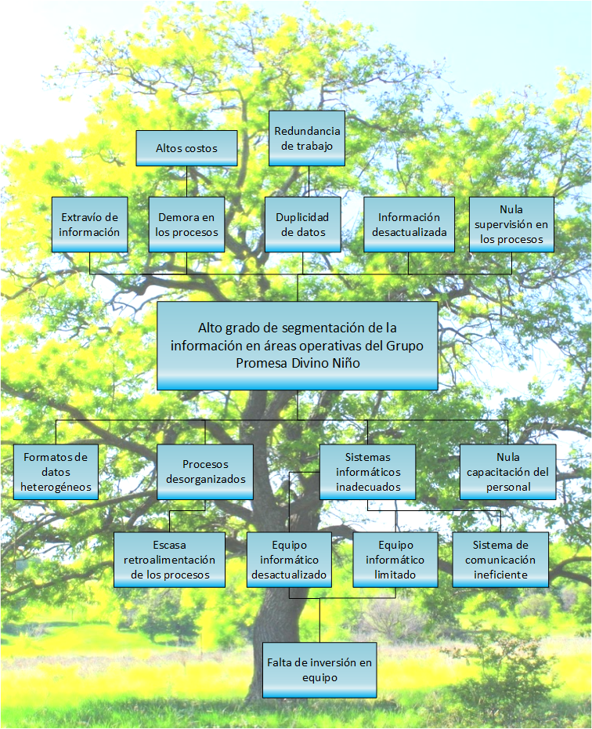

Figura 10. Árbol de problema. Fuente: Elaboración propia.

#### Causas

* **Falta de inversión en equipo:** Dentro de la institución la inversión en equipo informático no es prioritaria y este solo es cambiado cuando se arruina y ya no hay forma de repararlo.
* **Escasa retroalimentación de los procesos:** La retroalimentación como elemento de control en un sistema no es aprovechada en la institución, las estructuras carecen de informes sobre el trabajo realizado y la mayor parte de los reportes que se tienen, son de ingresos y egresos financieros.
* **Equipo informático desactualizado:** La falta de inversión en el equipo informático provoca que aún se estén utilizando computadoras con más de 10 años de antigüedad.
* **Equipo informático limitado:** La nula inversión que se tiene en equipo informático provoca que no todas las áreas del hospital cuenten con computadoras, como es el caso del área de enfermería.
* **Sistema de comunicaciones inadecuado:** Debido a la separación geográfica que tienen la infraestructura del Grupo Promesa, se ve la necesidad de usar internet para mantener un sistema de comunicaciones, pero hasta el momento no se han hecho las gestiones necesarias para adquirir una IP pública y así garantizar la conexión informática de la institución.
* **Formato de datos heterogéneos:** La institución no mantiene un estándar a la hora de almacenar la información.
* **Procesos desorganizados:** Una retroalimentación de procesos escasa, provoca que estos sean redundantes y tarden demasiado en ser ejecutados.
* **Sistemas informáticos inadecuados:** La información es manejada de forma poco productiva dentro de la institución pues el sistema informático no cubre adecuadamente todas las necesidades que presenta el Grupo Promesa.
* **Nula capacitación del personal:** En el ámbito de uso de aplicaciones informáticas o manejo de la información no se capacita al personal, el uso de los programas computacionales depende en sí de que tan autodidacta sea el empleado más que de una capacitación de cómo usarlo adecuadamente.

#### Efectos

* **Extravío de información:** Debido a que se usan muchas aplicaciones informáticas para almacenar la información es común perder el archivo en el cual están almacenados los datos del paciente.
* **Demora en los procesos:** Algunos procesos conllevan más tiempo del necesario y eso provoca que los empleados dediquen largos tramos de tiempo a realizar tareas repetitivas o tengan desplazarse largas distancias para brindar información.
* **Duplicidad de datos:** Cada equipo informático dentro de la institución maneja un base de datos aislada, esto genera que los datos se encuentren duplicados e incompletos en cada computador.
* **Nula supervisión de procesos:** El carecer de una buena retroalimentación de los procesos provoca que se tenga poco control de si estos se están ejecutando de buena manera.
* **Información desactualizada:** Los demora en el transporte de datos provoca que la información no se encuentre actualizada de forma instantánea.
* **Redundancia de trabajo:** En algunos casos es necesario ingresar los datos de un paciente en más de una computadora pues cada una maneja una base de datos diferente.
* **Altos costos:** La pérdida de tiempo de parte de los empleados implica mayores costos a la institución.

### Árbol de objetivo

Luego de describir la problemática que afecta a la institución, es necesario plantear las alternativas de solución ante dicho problema, para realizar dicho planteamiento se usa el árbol de objetivo como herramienta complementaría al árbol de problema.

En la Figura 11 se plantea el árbol de objetivo, donde al centro como el tronco de un árbol se encuentra el objetivo general que se persigue con este proyecto, en la parte superior representando las hojas están los fines o lo que se plantea conseguir con la puesta en marcha de este proyecto y en la parte inferior haciendo de raíces de un árbol los medios para conseguir el objetivo planteado. El árbol de objetivo se estructura al plantear de forma positiva el árbol de problema.

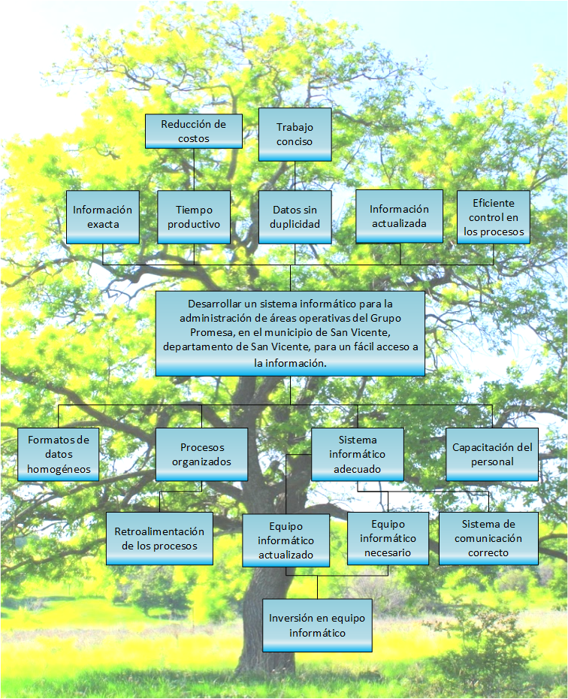

Figura 11. Árbol de objetivo. Fuente: Elaboración propia.

#### Medios

* **Inversión en equipo informático:** Es necesaria una mayor inversión en equipo informático dentro de la institución.
* **Retroalimentación de los procesos:** Generar un mayor número de reportes sobre los procesos realizados y que sean orientados a verificar como se hace el trabajo de parte de los empleados, no solamente reportes financieros.
* **Equipo informático actualizado:** Si aumenta la inversión del equipo informático este se podrá mantener más actualizado.
* **Equipo informático necesario:** Al invertir en equipo informático se tendrán la cantidad necesarias en las áreas de mayor impacto en el trabajo institucional.
* **Sistema de comunicaciones correcto:** Con el uso de una IP pública se solventaría los problemas del flujo de datos y mejoraría la comunicación informática en la institución.
* **Formato de datos homogéneo:** Se debe estandarizar la entrada de datos, para que estos resulten útiles en la toma de decisiones.
* **Procesos organizados:** Con la implementación de manuales y la retroalimentación correcta los procesos institucionales se tornarán más ordenados.
* **Sistema informático adecuado:** Mejorar el sistema informático con un mejor sistema de comunicaciones y un equipo informático más adecuado a las necesidades de la institución.
* **Capacitación del personal:** Se debe capacitar continuamente al personal en mejores formas de realizar los procesos operativos a nivel institucional.

#### Fines

* **Información oportuna:** Proporcionará la información necesaria, en el momento que esta es requerida.
* **Tiempo productivo:** El tiempo que se utilizará en actividades operativas será reducido por lo cual el tiempo restante, podrá emplearse en otras actividades.
* **Datos sin duplicidad:** Evitará la realización de actividades repetitivas, por lo cual no habrá redundancia en la información.
* **Supervisión en los procesos:** Mejorará la retroalimentación de los procesos que se realizan en la institución.
* **Información actualizada:** La información que el sistema presentará, será acorde con los datos que sean ingresados hasta el momento de ser solicitados.
* **Trabajo conciso:** Se eliminarán todos aquellos procesos redundantes, para determinar los procesos que realmente son necesarios para un funcionamiento y resultados óptimos.

**Reducción de costos:** El realizar los procesos en menor tiempo y ahorrarse los gastos en papel y en el almacenamiento de la información se reducirán los costos institucionales.

# **Requerimientos**

Al momento de desarrollar una aplicación informática es necesario que se cumplan algunas condiciones o requerimientos mínimos que faciliten tanto su programación como su aplicación y puesta en marcha. Los requerimientos de este proyecto se dividen en:

* Requerimientos informáticos.
* Requerimientos del equipo de desarrollo.
* Requerimientos operativos.

## **Requerimientos informáticos**

Para desarrollar el sistema propuesto con la metodología Scrum es necesario que los requerimientos informáticos del mismo sean capturados en forma de historias de usuarios. A continuación, se presentan algunos ejemplos de las historias de los usuarios que se ven beneficiados de implementar este sistema.

|  |  |
| --- | --- |
| ID de la historia | 001 |
| Rol | Laboratorista clínico |
| Característica | **Criterios de aceptación** |
| 1. Como regente de Laboratorio Clínico, necesito controlar el inventario de los reactivos, así como demás instrumentos utilizados para analizar exámenes | * 1. Se deben registrar los reactivos, fechas de vida, así como las respectivas fechas de caducidad   2. Llevar el control de los reactivos y materiales en uso   3. Deberá alertarse con anterioridad de 3 meses la fecha de caducidad de los reactivos |
| 1. Como regente de Laboratorio Clínico necesito se lleve el control de los exámenes realizados y por realizar | * 1. Mostrar un código de paciente para rotular las muestras.   2. Se deberá registrar los exámenes que se realizan estos llevan tipo, reactivos y valores predeterminados   3. Se deberán almacenar los resultados obtenidos de las muestras.   4. Se deberá imprimir los resultados y/o anexarlos al expediente del paciente. |
| 1. Como regente de Laboratorio Clínico necesito firmar y sellar digitalmente los análisis de los exámenes | * 1. Se deberá registrar para cada laboratorista una firma y un sello digital |
| 1. Como regente de Laboratorio Clínico necesito llevar el control del Banco de Sangre | * 1. Se deberá registrar los reactivos utilizados en las transfusiones.   2. Se deberá llevar el control de solicitudes de sangre.   3. Llevar el control de transfusiones.   4. Llevar el control de fechas de caducidad de la sangre en inventario |
| 1. Como regente de Laboratorio Clínico necesito que el sistema me alerte sobre las temperaturas del equipo | * 1. Se deberá alertar una vez al día para que se verifique las temperaturas del equipo de laboratorio clínico |

|  |  |
| --- | --- |
| ID de la historia | 002 |
| Rol | Radiólogo |
| Característica | **Criterios de aceptación** |
| 1. Como radiólogo, necesito llevar el control de las diferentes radiografías que se realizan en la institución | * 1. Se deberán registra las radiografías que se realizan en la institución y asignarles un precio |
| 1. Como radiólogo necesito ver las solicitudes de radiografías de recepción y de los médicos | * 1. Mostrar las radiografías solicitadas por recepción y por los médicos |
| 1. Como radiólogo necesito evaluar las radiografías | * 1. Se deberá registrar los detalles de la evaluación de las radiografías |
| 1. Como radiólogo necesito ver las radiografías evaluadas y entregadas como un registro histórico de las mismas | * 1. Se deberá mostrar las radiografías previamente evaluadas   2. Se deberá mostrar las radiografías por paciente   3. Se deberá mostrar las radiografías por nombre |

|  |  |
| --- | --- |
| ID de la historia | 003 |
| Rol | Ecografista |
| Característica | **Criterios de aceptación** |
| 1. Como ecografista necesito llevar el control de las diferentes ultrasonografías que se realizan en la institución | * 1. Se deberán registra las ultrasonografías que se realizan en la institución y asignarles un precio |
| 1. Como ecografista necesito ver las solicitudes de ultrasonografías de recepción y de los médicos | * 1. Mostrar las ultrasonografías solicitadas por recepción y por los médicos |
| 1. Como ecografista necesito evaluar las ultrasonografías | * 1. Se deberá registrar los detalles de la evaluación de las ultrasonografías |
| 1. Como ecografista necesito ver las ultrasonografías evaluadas y entregadas como un registro histórico de las mismas | * 1. Se deberá mostrar las ultrasonografías previamente evaluadas   2. Se deberá mostrar las ultrasonografías por paciente   3. Se deberá mostrar las ultrasonografías por nombre |

|  |  |
| --- | --- |
| ID de la historia | 004 |
| Rol | Radiólogo de TAC |
| Característica | **Criterios de aceptación** |
| 1. Como radiólogo de TAC, necesito llevar el control de las diferentes tomografías que se realizan en la institución | * 1. Se deberán registra las tomografías que se realizan en la institución y asignarles un precio |
| 1. Como radiólogo de TAC necesito ver las solicitudes de tomografías de recepción y de los médicos | * 1. Mostrar las tomografías solicitadas por recepción y por los médicos |
| 1. Como radiólogo de TAC necesito evaluar las tomografías | * 1. Se deberá registrar los detalles de la evaluación de las tomografías |
| 1. Como radiólogo de TAC necesito ver las tomografías evaluadas y entregadas como un registro histórico de las mismas | * 1. Se deberá mostrar las tomografías previamente evaluadas   2. Se deberá mostrar las tomografías por paciente   3. Se deberá mostrar las tomografías por nombre |

## Requerimientos de desarrollo del sistema

Al momento de desarrollar el sistema informático propuesto es necesario el uso de diferentes herramientas informáticas para las cuales es de mucha importancia que se cumplan ciertos requerimientos mínimos tanto de hardware como de software. A continuación, se presentan dichos requerimientos mínimos de desarrollo.

### Requerimientos de hardware del equipo de desarrollo

Las características mínimas que un equipo informático debe cumplir para el desarrollo del sistema informático propuesto se presentan en la siguiente tabla:

|  |  |
| --- | --- |
| Elemento | Requerimiento mínimo |
| Sistema Operativo | Windows 8 o superior |
| Almacenamiento principal | 2 GB |
| Almacenamiento secundario | 80 GB |
| Procesador | Intel Celeron 1.2 GHz o superior |

### Requerimientos de software del equipo de desarrollo

En la sección de software es necesario cumplir con ciertos requisitos mínimos necesarios para el correcto desarrollo del sistema informático propuesto. A continuación, se listan los requisitos mínimos de software de desarrollo:

|  |  |  |
| --- | --- | --- |
| Tipo de herramienta | Aplicación | Versión Mínima |
| Editor de texto | Atom Editor | 1.3 |
| Lenguaje de programación | PHP | 5.6 |
| Servidor | Apache | 2 |
| Framework | Laravel | 5.4 |
| Navegador Web | Opera | 56.0 |
| Gestor de base de datos | MySQL | 8.0 |
| Sistema gestor de versiones | GitHub | 2.0 |

## Requerimientos operativos

Para la puesta en marcha del proyecto planteado en la institución es necesario el uso de equipos informáticos como terminales para los usuarios y un servidor que se encargará de dar acceso al sistema informático dentro de la institución, al igual que en el equipo de desarrollo los requerimientos se dividen en hardware y software.

### Requerimientos operativos de hardware

Las características mínimas que debe cumplir los terminales a usar en la institución son:

|  |  |
| --- | --- |
| Elemento | Requerimiento mínimo |
| Sistema Operativo | Windows 7 o superior |
| Almacenamiento principal | 2 GB |
| Almacenamiento secundario | 80 GB |
| Procesador | Intel Celeron 1.2 GHz o superior |

En cambio, para el servidor es necesario cumplir los siguientes requerimientos mínimos:

|  |  |
| --- | --- |
| Elemento | Requerimiento mínimo |
| Sistema Operativo | Debian 9 |
| Almacenamiento principal | 2 GB |
| Almacenamiento secundario | 80 GB |
| Procesador | Intel Celeron 1.2 GHz o superior |

### Requerimientos operativos de software

En el caso de las terminales únicamente es necesario que dispongan de un navegador web, se sugiere el uso de Opera en su versión 56.

El servidor por el contrario a las terminales requiere de más herramientas para ejecutar correctamente el sistema, estas son:

|  |  |  |
| --- | --- | --- |
| Tipo de herramienta | Aplicación | Versión Mínima |
| Servidor | Apache | 2 |
| Navegador Web | Opera | 56.0 |
| Gestor de base de datos | MySQL | 8.0 |

# **Diseño**

Para el uso adecuado del sistema informático, se ha diseñado una interfaz gráfica que facilita las tareas especificas de cada usuario, para garantizar la homogeneidad de los elementos gráficos de la aplicación se especifican los siguientes estándares:

* Diseño.
* Diseño de entradas.
* Diseño de salidas.
* Diseño de la base de datos.

## Estándares de diseño

Los estándares de diseño corresponden a los elementos gráficos de la aplicación informática a través de los cuales el usuario podrá interactuar para dar uso a todas las herramientas que se ofrecen. Estos estándares se han divido en:

* Botones.
* Objetos.
* Entradas.
* Nombres de Archivos.
* Nombres de Campos.
* Salidas.
  + Consultas.
  + Reportes.

### Pantalla principal de la aplicación

A continuación, se presenta la estructura de la pantalla principal que aparece al usuario después de ingresar sus credenciales en la aplicación:

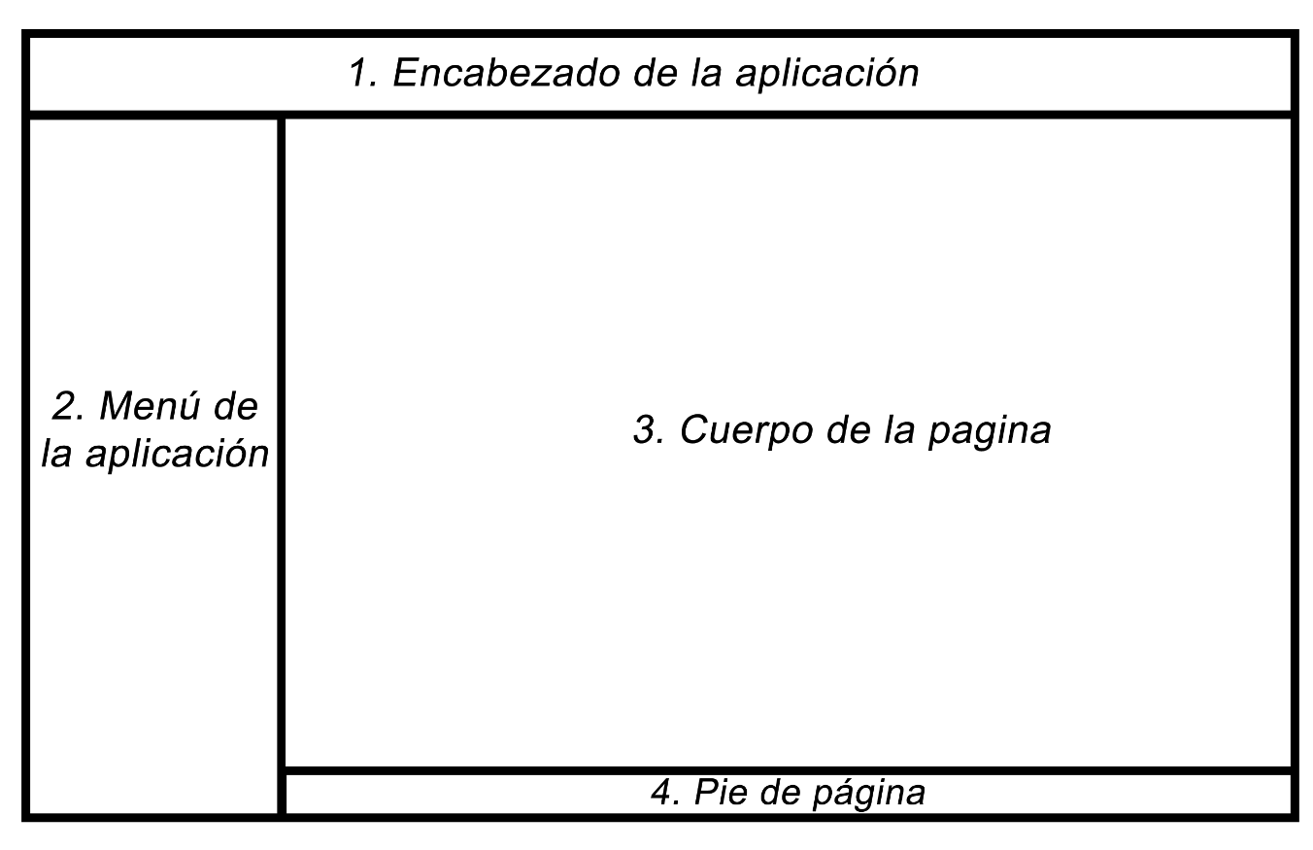

1. **Encabezado de la aplicación**. En esta sección se puede ver el título de la aplicación, la barra de menús, la barra de notificaciones y el enlace para cerrar sesión.
2. **Menú de la aplicación**. En esta parte se encuentran ubicadas las opciones de menú de los módulos que tiene el sistema agrupadas por las diferentes áreas. Donde cada área contiene una serie de acciones que se pueden ejecutar con la aplicación.
3. **Cuerpo de la página**. Área que contiene la información de cada una de las pantallas de la aplicación que son cargadas cuando el usuario lo requiera.
4. **Pie de Página**. Área que muestra información sobre los derechos de autor de la aplicación web.

A continuación, se presenta el diseño de la pantalla principal de la aplicación web:

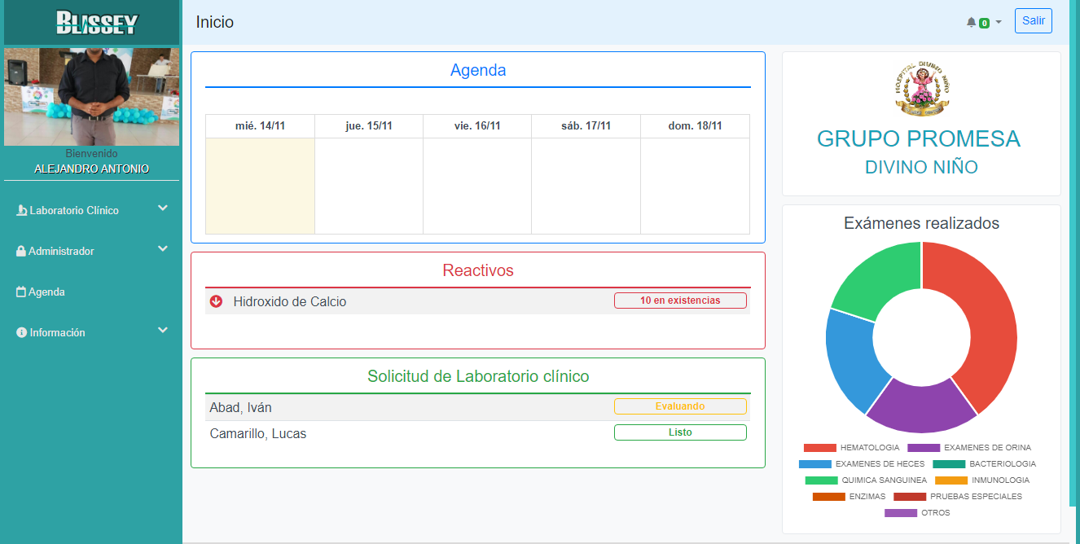

### Estándares de Botones

En cada una de las pantallas de la aplicación se encuentra un conjunto de botones para ejecutar las acciones con la información que tenga en disponible en ese momento el usuario. En cada botón, se ha colocado el nombre de la acción que ejecuta cada uno de ellos.

Los botones que aparecen en los formularios son los siguientes:

| Nombre | Imagen | Descripción |
| --- | --- | --- |
| Ver |  | Se utiliza para visualizar los todos los datos de un registro |
| Editar |  | Se utiliza para editar los datos de un registro |
| Enviar a papelera |  | Se utiliza para enviar a papelera o desactivar un registro |
| Salir |  | Se utiliza para cerrar sesión del usuario actual |
| Anterior |  | Ir a un paso anterior en un formulario de múltiples pasos |
| Siguiente |  | Ir a un paso siguiente en un formulario de múltiples pasos |
| Guardar |  | Almacenar en la base de datos un registro |
| Cancelar |  | Cancelar el llenado de un formulario y vuelve una pantalla anterior |

Además de botones se utilizan vínculos que tienen funciones similares a las de los botones. Los vínculos que se utilizan se describen a continuación:

|  |  |
| --- | --- |
| Texto del vinculo | Descripción |
| Nuevo | Abre un formulario para crear un nuevo registro |
| Mi Perfil | Muestra la información del usuario actual con diferentes funciones |
| Ver | Despliega las diferentes opciones de la pantalla actual |
| Papelera | Muestra los registros que se han enviado a papelera |
| Activos | Muestra los registros activos de la pantalla actual |
| Reporte | Muestra los diferentes tipos de reportes |
| Ayuda | Muestra la ayuda para la pantalla actual |

### Estándares de Objetos

Los objetos son todos aquellos elementos que están incluidos dentro de un formulario tales como: etiquetas, campos de texto, botones, entre otros y sirven al usuario para informar, ingresar o seleccionar datos.

A continuación, se describen cada uno de los objetos utilizados:

|  |  |  |
| --- | --- | --- |
| Nombre | Imagen | Descripción |
| Botones de opción |  | Permite seleccionar una sola opción de las que se le presenten al usuario. |
| Cajas de texto |  | Permiten al usuario introducir y/o mostrar información. |
| Etiqueta |  | Indica la información que debe registrarse o seleccionar de los diferentes objetos. |
| Caja de selección |  | Permite seleccionar una opción de la lista desplegable. |
| Área de texto |  | Permite al usuario introducir varias líneas de texto. |
| Imagen |  | Indican al usuario sobre el contenido del objeto. |
| Calendario |  | Permiten al seleccionar uno o más elementos. |
| Casilla de verificación |  | Permiten al seleccionar uno o más elementos. |
| Tabla |  | Se utilizan para organizar y presentar información al usuario. |
| Archivos |  | Se utiliza para cargar archivos a la aplicación |
| Paginador |  | Permite desplazarse por los registros en una tabla |
| Botones |  | Permiten al usuario realizar diferentes acciones con la información del formulario. |

### Estándares de Entradas

Para permitir el movimiento y el llenado de información de los diferentes formularios, la información se ha ordenado de arriba hacia abajo y de izquierda a derecha.

Las secciones principales del diseño de las pantallas es el siguiente:

|  |  |  |
| --- | --- | --- |
| Área | Elemento | Características |
| Encabezado | Etiqueta de titulo | Tipo de fuente:  Tamaño: puntos  Estilo:  Color de fuente: |
| Cuerpo | Etiquetas | Tipo de fuente:  Tamaño: puntos  Estilo:  Color de fuente: |
| Datos introducidos | Tipo de fuente:  Tamaño: puntos  Estilo:  Color de fuente: |
| Botones | - | Ubicación: parte inferior derecha de formulario |

Además, se han tomado en cuenta las siguientes consideraciones:

* Se han dejado espacios considerables entre cada objeto de tal forma que no generen confusión.
* Antes de cada campo te texto, lista, y otros objetos se muestra una etiqueta que indica la información que debe introducir.

Con base a lo anterior, el diseño de las pantallas se muestra a continuación:

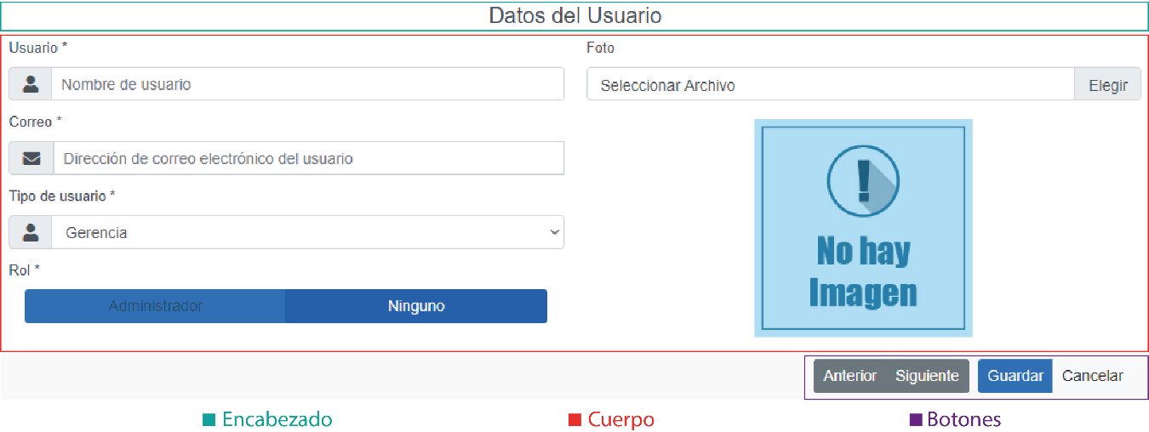

## Diseño de entradas

A continuación, se presenta algunos ejemplos del diseño de entradas para el módulo de laboratorio Clínico en la aplicación. El origen de los datos de entrada en los formularios es el siguiente:

|  |  |  |
| --- | --- | --- |
| Origen | Carácter | Descripción |
| Digitado | D | Representa información que será digitada por el usuario |
| Generado | G | Representan datos que serán generados por el sistema |
| Recuperado | R | Representa datos que serán extraídos de la base de datos |
| Seleccionado | S | Representa información que será seleccionada por el usuario |

|  |  |  |  |  |  |  |
| --- | --- | --- | --- | --- | --- | --- |
| Nombre de la pantalla | | | | | | |
| Creación de un parámetro de examen clínico | | | | | | |
|  | | | | | | |
| Descripción: | | | | | | |
| Este formulario permite al usuario crear un registro de parámetro para exámenes clínicos especificando los valores normales de acuerdo con el sexo. | | | | | | |
| Contenido en pantalla | | | | | | |
| Tabla | **Campos** | **Etiqueta en pantalla** | **Origen del dato** | | | |
| **D** | **G** | **R** | **S** |
| parametros | nombreParametro | Nombre | X |  |  |  |
| Unidad | Unidad de medida |  |  |  | X |
| valorMinimo | Valor mínimo | X |  |  |  |
| valorMaximo | Valor máximo | X |  |  |  |
| valorMinimoFemenino | Valor mínimo | X |  |  |  |
| valorMaximoFemenino | Valor máximo | X |  |  |  |
| valorPredeterminado | Valor predeterminado | X |  |  |  |

|  |  |  |  |  |  |  |
| --- | --- | --- | --- | --- | --- | --- |
| Nombre de pantalla | | | | | | |
| Creación de un reactivo para examen clínico | | | | | | |
|  | | | | | | |
| Descripción | | | | | | |
| Este formulario permite al usuario crear un registro de reactivo para exámenes clínicos que ocupan reactivos, se especifica un contenido por envase para controlar el número de pruebas disponibles para analizar. | | | | | | |
| Contenido en pantalla | | | | | | |
| Tabla | Campos | Etiqueta en pantalla | Origen del dato | | | |
| D | G | R | S |
| reactivo | Nombre | Nombre | X |  |  |  |
| fechaVencimiento | Fecha de vencimiento | X |  |  |  |
| contenidoPorEnvase | Contenido por envase | X |  |  |  |

## Diseño de salidas

Las salidas impresas en papel que genera la aplicación tienen la siguiente estructura.

|  |  |  |
| --- | --- | --- |
| Componente | Descripción | Características |
| Encabezado | Contiene el nombre del área de la institución al cual pertenece siendo estos: laboratorio, hospital o farmacia, el código de certificación, dirección y teléfono | Tipo de fuente: vivaldi  Tamaño de fuente: 14 puntos  Estilo: normal  Ubicación: centrada |
| Logotipos | Estos son definidos por el usuario en la configuración de la empresa | Ubicación: parte superior izquierda. |
| Título del reporte | Nombre que indica el contenido del reporte. | Tipo de fuente: arial  Tamaño de la fuente: 12 puntos  Ubicación: centrada |
| Cuerpo del reporte | Es el contenido del reporte, incluyendo la fecha en ciertos casos | Tipo de fuente: arial  Tamaño de la fuente: 10 puntos.  Estilo: normal.  Formato: según contenido. |
| Pie del reporte | Número de página | Tipo de fuente: arial  Tamaño de la fuente: 10 puntos.  Estilo: normal.  Ubicación: derecha |

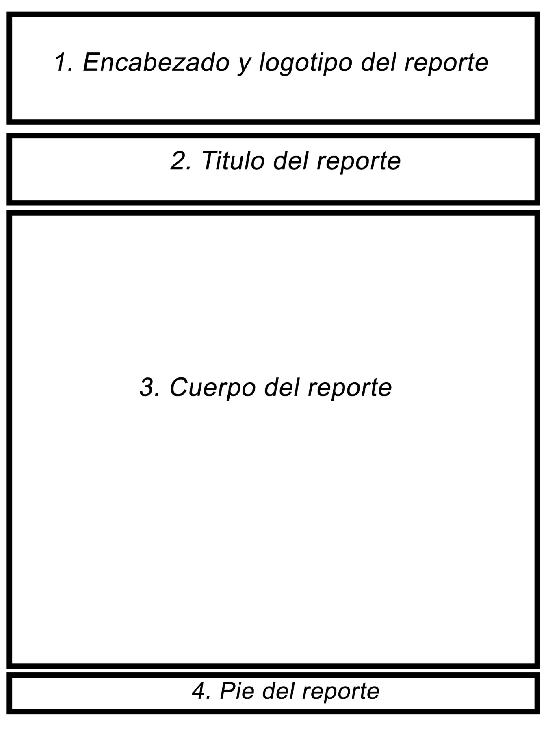

## Diseño de la base de datos.

# **Programación**

Para desarrollar un sistema informático es imprescindible elaborar una aplicación informática, por ello se hace necesario el uso de la programación la cual debe de seguir ciertos parámetros o estándares que permitan su correcta aplicación e implementación. A continuación, se muestran los elementos para llevar una programación ordenada:

* Estándares de programación.
* Codificación.
* Pruebas del sistema.

## Estándares de programación

Para el presente proyecto informático se ha hecho uso del Framework: Laravel versión 5.4, por lo que los estándares de programación utilizados son los que sugiere el Framework para su correcto uso. A continuación, se listan dichos elementos.

|  |  |  |
| --- | --- | --- |
| Elemento | Regla | Ejemplo |
| Modelo | El nombre se escribe con inicial mayúscula en singular, con extensión .php | Paciente.php |
| Controlador | Es el nombre del modelo, seguido de la palabra “Controller” haciendo uso de CamelCase, con extensión .php | PacienteController.php |
| Directorios | Es el nombre del modelo en plural. | Pacientes |
| Vistas | El nombre va en minúsculas, con extensión .blade.php | index.blade.php |
| Migraciones | Es la palabra “create_table” seguido del nombre del modelo en minúsculas y plural (en inglés), con extensión .php | create_table_proveedors.php |
| Funciones | El nombre en con inicial minúscula haciendo uso de CamelCase | scopeNombre( ) |
| Middleware | Es el nombre del tipo de usuario, seguido de la palabra “Middleware” en CamelCase, con extensión .php | RecepcionMiddleware.php |
| Scripts | Es el nombre del modelo en plural, con la extensión .js | Pacientes.js |
| Rutas | Es el nombre del modelo en plural (en español) y en minúsculas. | proveedores |

## Codificación

Siguiendo los entandares antes mencionados se mostrará un ejemplo de codificación de la pantalla para crear nuevos reactivos, los elementos a crear son:

* Modelo.
* Controlador.
* Migración.
* Vista.

### Modelo

En la lógica de codificación de Laravel, se llama modelo a la capa que tiene conexión con la base de datos, se debe crear un modelo por cada tabla en la base de datos, un ejemplo del código es:

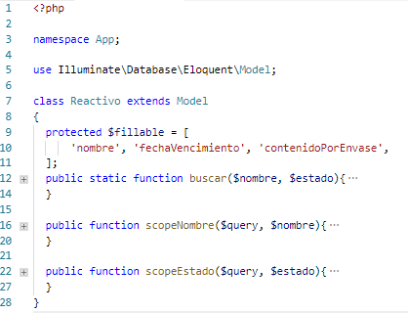

Las funciones que contiene un modelo varían según la necesidad, entre estas están:

* **Variable $fillable:** Es un arreglo que contiene el nombre de los campos que podrán ser guardados desde la interfaz gráfica del usuario.
* **Funciones scope:** Son funciones que emplea Laravel para aplicar filtros y búsquedas en una tabla de la base de datos.
* **Relaciones:** Para facilitar las consultas a tablas asociadas en la base de datos, se emplean relaciones las cuales cambian según la cardinalidad de las tablas, estas pueden ser: hasMany, belongsTo, hasOne, belongsToMany, entre otras.

### Controlador

Laravel como muchos Frameworks modernos posee una terminal llamada artisan que permite generar algunas líneas de código. Al hacer uso de artisan para generar el código de un controlador, nos provee por defecto las siguientes funciones:

* **Index:** Es la función que se encarga de listar los elementos de una tabla.
* **Create:** Con esta función se carga la vista para crear nuevos registros.
* **Store:** Es la función encargada de almacenar en la base de datos lo que recibe del formulario create.
* **Edit:** Similar a create se encarga de mostrar la vista para editar registros.
* **Update:** Actúa de manera similar a store, la diferencia es que esta se encarga de almacenar los cambios a un registro en la base de datos.
* **Show:** Función utilizada para mostrar la información detallada de un registro.
* **Destroy:** Función encargada de eliminar un registro de la base de datos.

Es importante aclarar que no es obligatorio usar las funciones antes mencionadas, pero hacen más sencillo el trabajo si se decide utilizarlas, así mismo es posible crear nuevas funciones dentro del controlador dependiendo de la necesidad. A continuación, se muestran el ejemplo de create y de un store, donde el primero carga el formulario para crear un nuevo parámetro mientras que el segundo lo almacena en la base de datos.

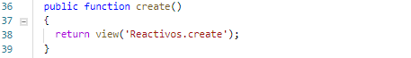

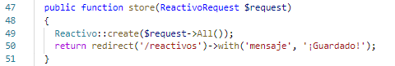

### Migración

En Laravel se simula un base de datos orientada a objetos, a diferencia de una base de datos relacional ordinaria, las tablas forman parte del código principal de la aplicación y a eso se le llama migración. Con las migraciones se crean las tablas relacionales en un gestor de base de datos ordinario, pero si se desea editar eso se debe crear una nueva migración para hacerlo. Artisan facilita la creación de migraciones mediante comando, un ejemplo de migración es:

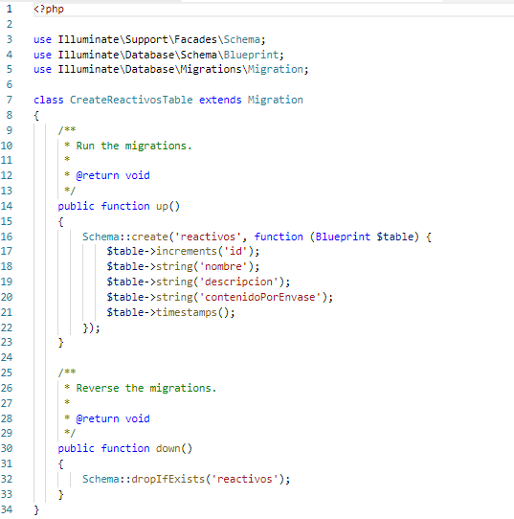

### Vista

Al momento de elaborar la vista Laravel hace uso de Blade, que es una extensión similar a HTML 5 pero permite usar comandos para dibujar pantallas de forma más sencilla haciendo uso de templates y layouts. Mediante un modelo de dibujo por capas, permite códigos de vista mas sencillos de leer y más ordenados. A continuación, se muestra un ejemplo de la vista para crear nuevos reactivos que hace uso de Blade.

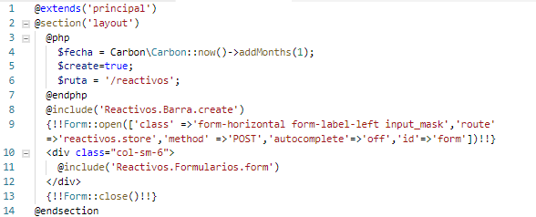

Para un mejor aspecto en la vista, se hace uso de diferentes librerías y Frameworks de diseño como Bootstrap 4, JQuery, FontAwesome entre otras. El resultado final de la vista antes mostrada es:

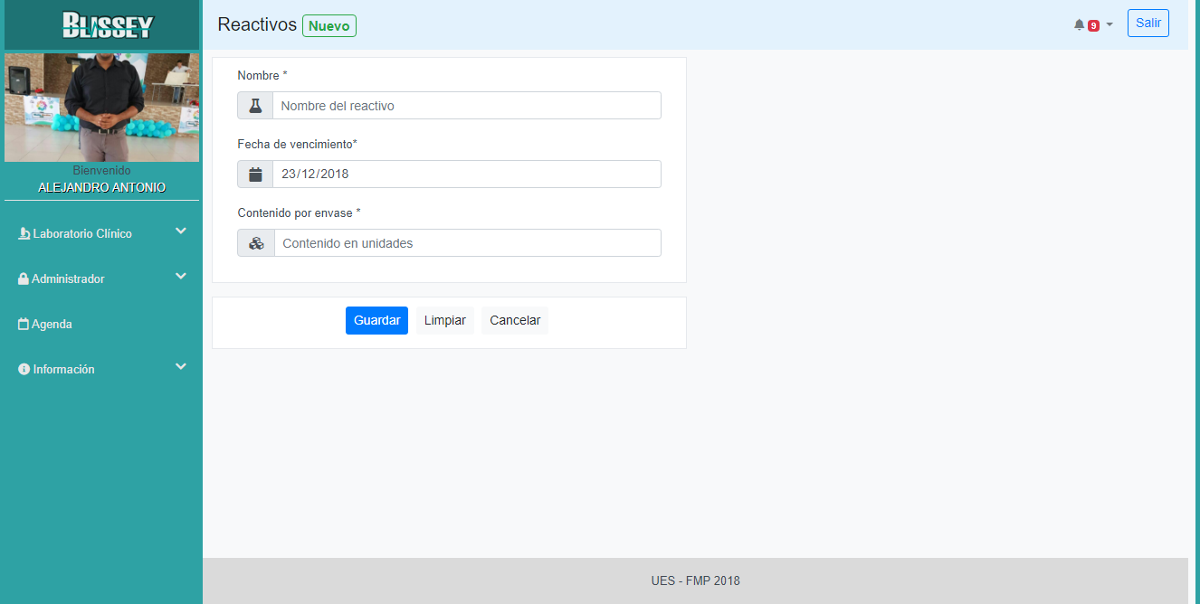

## Pruebas del sistema

Cuando se desarrolla un sistema informático es necesario que se garantice su correcto funcionamiento, para hacer esto se hace uso de técnicas de testeo, en el presente proyecto se ha hecho uso de pruebas unitarias a la aplicación informática, a continuación, se presenta un ejemplo de las pruebas realizadas a la pantalla de crear un nuevo reactivo.

|  |  |  |  |
| --- | --- | --- | --- |
| Número del caso de prueba | Componente | Descripción de lo que se probará | Prerrequisitos |
| P001 | Nombre reactivo | Que sea un campo requerido. | Ninguno. |
| P002 | Fecha de vencimiento del reactivo | Que sea un campo requerido y la fecha mayor que el día actual. | Ninguno. |
| P003 | Contenido por envase del reactivo | Que solo acepte números y sea requerido. | Ninguno. |

|  |  |  |  |  |
| --- | --- | --- | --- | --- |
| Descripción | Método | Datos de entrada | Datos de salida | ¿Ok? |
| Se comprobará si el campo nombre del reactivo es requerido y no se puede dejar vacío. | create | [Vacío] | Mensaje de error. | Si |

| Descripción | Método | Datos de entrada | Datos de salida | ¿Ok? |
| --- | --- | --- | --- | --- |
| Se comprobará si el campo fecha de vencimiento del reactivo es requerido y no se puede dejar vacío. | create | [Vacío] | Mensaje de error. | Si |
| Se comprobará si el valor de la fecha puede ser menor a la fecha actual. | create | 11 / nov / 2018 | El campo se bloqueará y no lo permitirá | Si |

| Descripción | Método | Datos de entrada | Datos de salida | ¿Ok? |
| --- | --- | --- | --- | --- |
| Se comprobará si el campo contenido por envase del reactivo es requerido y no se puede dejar vacío. | create | [Vacío] | Mensaje de error. | Si |
| Se comprobará si el campo contenido por envase solo acepte números. | create | “abc” | El campo se mantendrá vacío | Si |

De esta misma forma fue sometido el resto del sistema en sus otras pantallas.